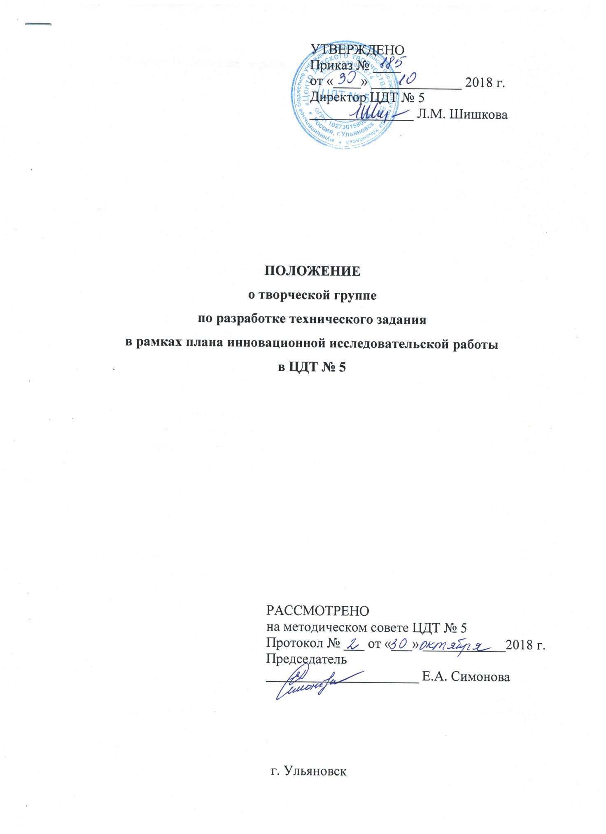

1. Общие положения.
1.1. Настоящее Положение определяет цель, основные задачи, организацию и содержание деятельности, права и обязанности членов творческой группы по разработке технического задания в рамках плана инновационной исследовательской работы в муниципальном бюджетном учреждении дополнительного образования города Ульяновска «Центр детского творчества № 5 (далее ЦДТ № 5).
1.2. Творческая группа в своей деятельности руководствуется Федеральным законом «Об образовании», нормативно-правовыми актами об образовании федерального и регионального уровней, Уставом ЦДТ № 5, планом инновационной исследовательской работы в ЦДТ № 5, настоящим Положением, которое утверждается директором ЦДТ № 5.
1.3. Творческая группа создается приказом директора по представлению заместителя директора по информационно-методической работе.
1.4 Творческая группа действует на основе принципов научности, открытости и коллегиальности.
1.5. Структура творческой группы, персональный состав, распределение обязанностей и срок полномочий определяется приказом директора по представлению заместителя директора по информационно-методической работе.
1.6. Для организации своей деятельности творческая группа использует помещения и ресурсы ЦДТ № 5.

2. Цели и задачи деятельности творческой группы.
2.1. Основная цель создания творческой группы – обеспечение системного подхода к разработке технического задания в рамках плана инновационной исследовательской работы в ЦДТ № 5.
2.2. Основными задачами творческой группы являются:
- создание условий для выполнения плана инновационной исследовательской деятельности в ЦДТ № 5;
- разработка технического задания;
- подготовка аналитических материалов о состоянии инновационной исследовательской работы в ЦДТ № 5;
- внутренняя экспертиза плана инновационной исследовательской работы в ЦДТ № 5;
- систематизация и распространение инновационного опыта ЦДТ № 5.
3. Организация и содержание деятельности творческой группы.
3.1. Деятельность творческой группы направлена на реализацию плана инновационной исследовательской работы ЦДТ № 5, утвержденного директором.
3.2. В состав творческой группы входят руководитель и члены творческой группы. Персональный состав творческой группы утверждается приказом директора.
3.3. Планирование и регулирование деятельности творческой группы осуществляет руководитель творческой группы.
3.4. Творческая группа организует разработку технического задания под руководством научного руководителя.
3.5. Творческая группа готовит и оформляет отчётные и аналитические материалы по выполнению плана инновационной исследовательской работы для предоставления их на методическом совете ЦДТ № 5 и областном экспертном совете.
3.6. Творческая группа информирует педагогов и администрацию ЦДТ № 5 о ходе и состоянии выполнения плана инновационной исследовательской работы через участие в педагогических и методических советах, в заседаниях методических объединений, официальный сайт.
3.7. Заседания творческой группы проводятся в соответствии с планом работы творческой группы и оформляются протоколом методического совета. Протоколы заседаний творческой группы оформляются в соответствии с общими требованиями к оформлению деловой документации.
3.8. В своей работе творческая группа непосредственно подчиняется директору ЦДТ № 5.

4. Права и обязанности членов творческой группы.
4.1. Творческая группа для решения возложенных на неё задач имеет, в пределах своей компетенции, право:
- запрашивать и получать в установленном порядке необходимые документы и материалы;
- использовать информационные ресурсы, включая электронные и интернет-ресурсы, для получения информации;
- приглашать на заседания представителей педагогических и общественных объединений, научных организаций;
- направлять своих представителей для участия в совещаниях, конференциях, семинарах по вопросам, связанных с распространение инновационного опыта ЦДТ № 5.
4.2. Члены творческой группы обязаны:
- присутствовать на заседаниях творческой группы;
- исполнять поручения, в соответствии с решением творческой группы.

5. Заключительные положения.
5.1. Настоящее Положение вступает в силу с момента утверждения директором ЦДТ № 5.
5.2. Изменения и дополнения вносятся в настоящее Положение по мере необходимости и подлежат утверждению директором ЦДТ № 5.

